УЧЕТ МУЗЕЯ
Содержание
Блок 1 Деревянный
Блок 2 Керамика
Блок 3
Блок 4
Блок 5
Блок 6
Блок 7
Блок 8
Блок 9
Блок 10
Блок 11
Блок 12
Блок 13
Блок 14
Блок 15
Блок 16
Блок 17
Блок 18
Блок 19
Блок 20
Блок 21
Блок 22
Блок 23
Блок 24
Блок 25

Блок 1 «Деревянный»
001 Совок_деревянный
002 Поднос_деревянный
003 Поднос_большой_деревянный
004 Поднос_глубокий_деревянный
005 Чаша_деревянная_на_ножках
006 Чаша_деревянная
007 Шумовка_деревянная
008 Ступка_деревянная
009 Ступка_деревянная
010 Подставка_деревянная_с_ложками
011 Ваза_деревянная
012 Подсвечник_деревянный
013 Ваза_зеленая_деревянная

Блок 2 «Керамика»

БЛОК 1 «Деревянный»
001 «Совок деревянный»  Деревянный предмет для зачерпывания жидкой и рассыпчатой пищи. Представляет собой овальную вогнутую, неглубокую емкость на длинном круглом черенке.  Для хранения в музей был передан | 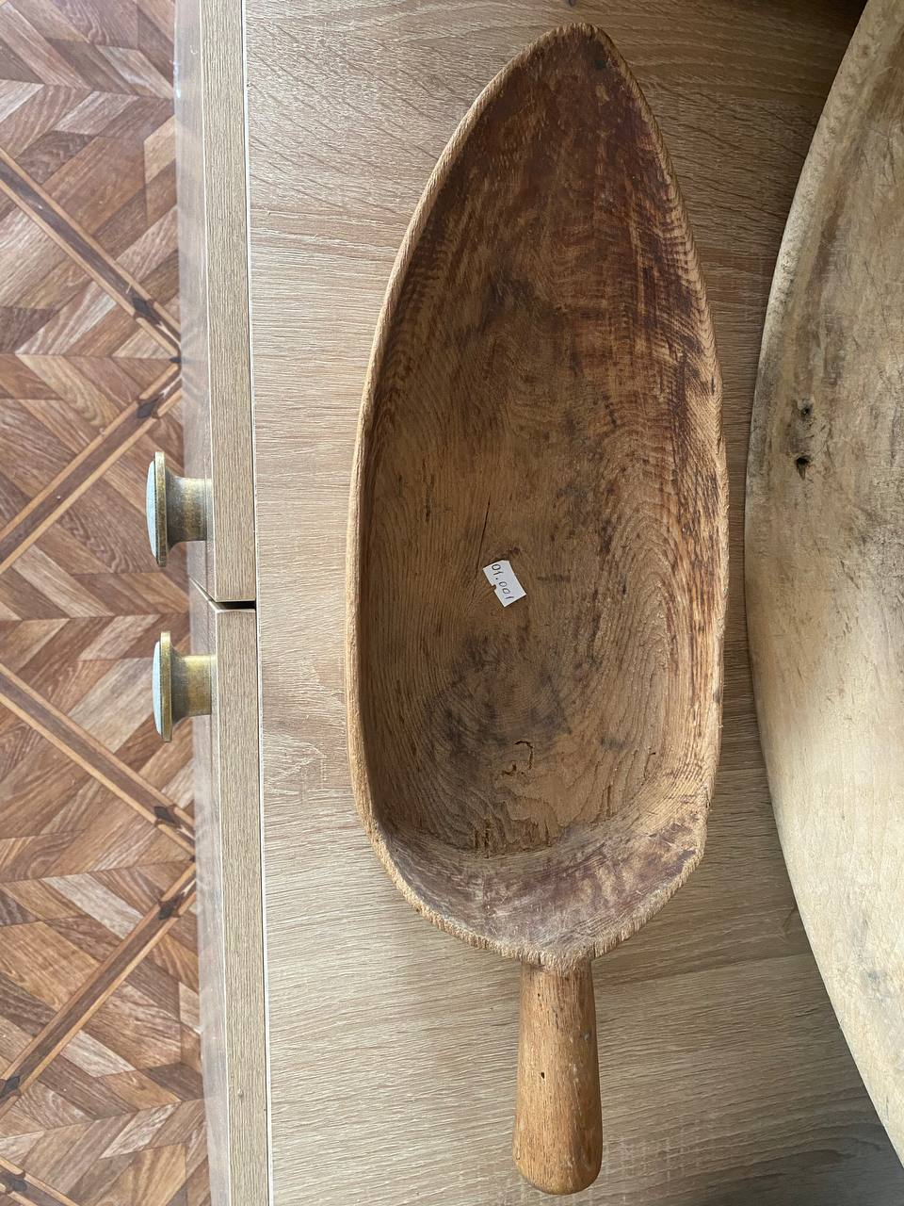
002 «Поднос деревянный»  Большой, круглый, деревянный предмет для подачи еды на стол.  Для хранения в музей был передан | 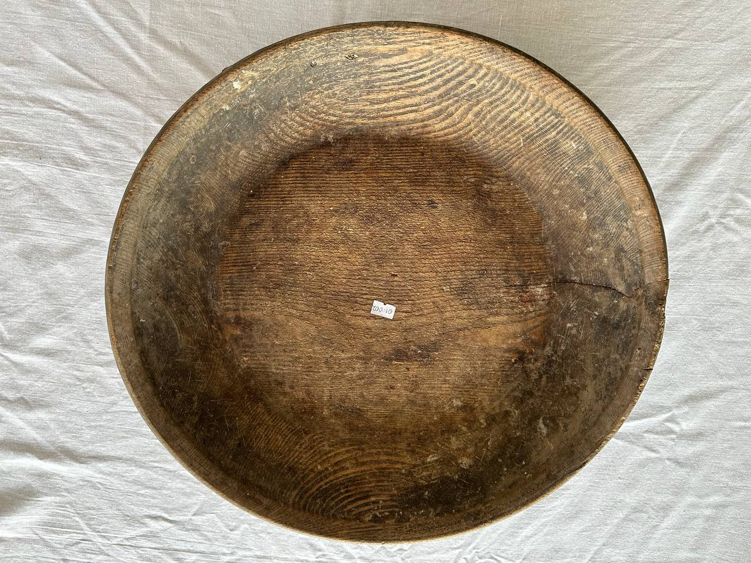
003 «Поднос большой деревянный»  Большой, круглый, деревянный предмет для подачи еды на стол.  Для хранения в музей был передан | 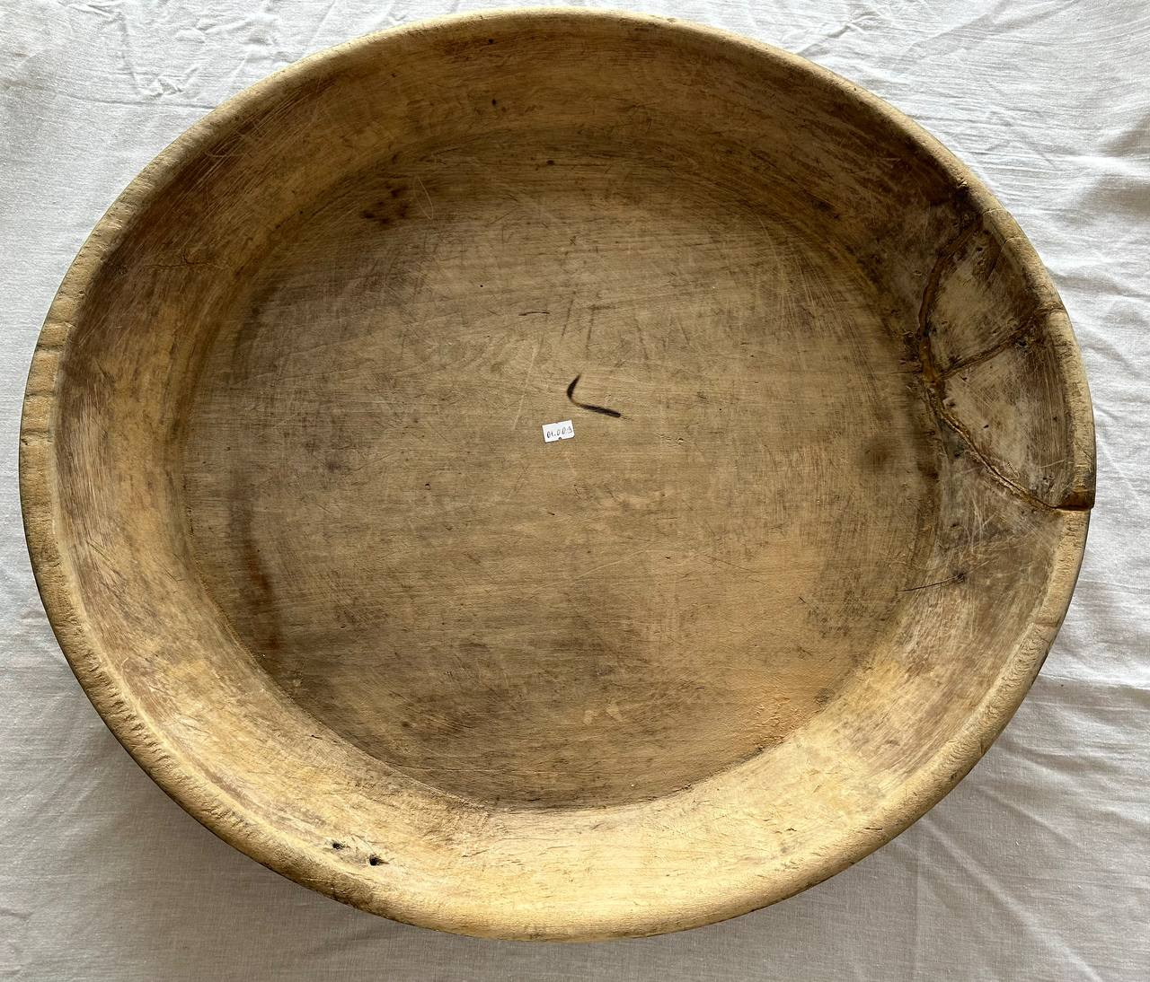

004 «Поднос глубокий деревянный»  Большой, круглый, деревянный предмет для подачи еды на стол.  Для хранения в музей был передан | 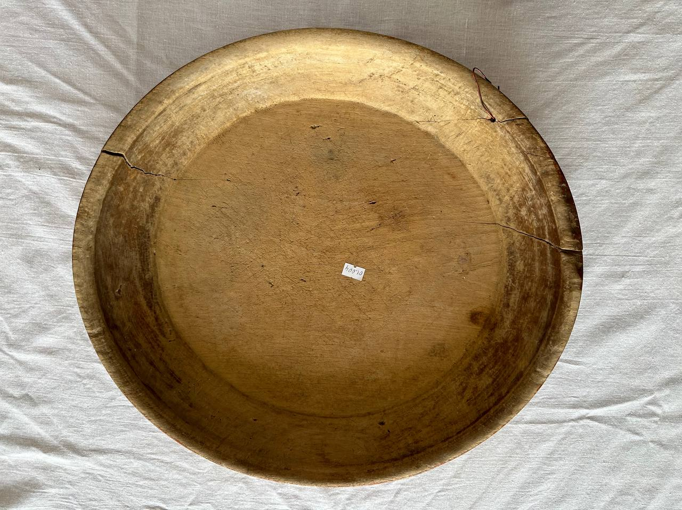
005 «Чаша деревянная на ножках»  Круглый небольшой сосуд на ножках для порционной подачи еды.  Для хранения в музей был передан | 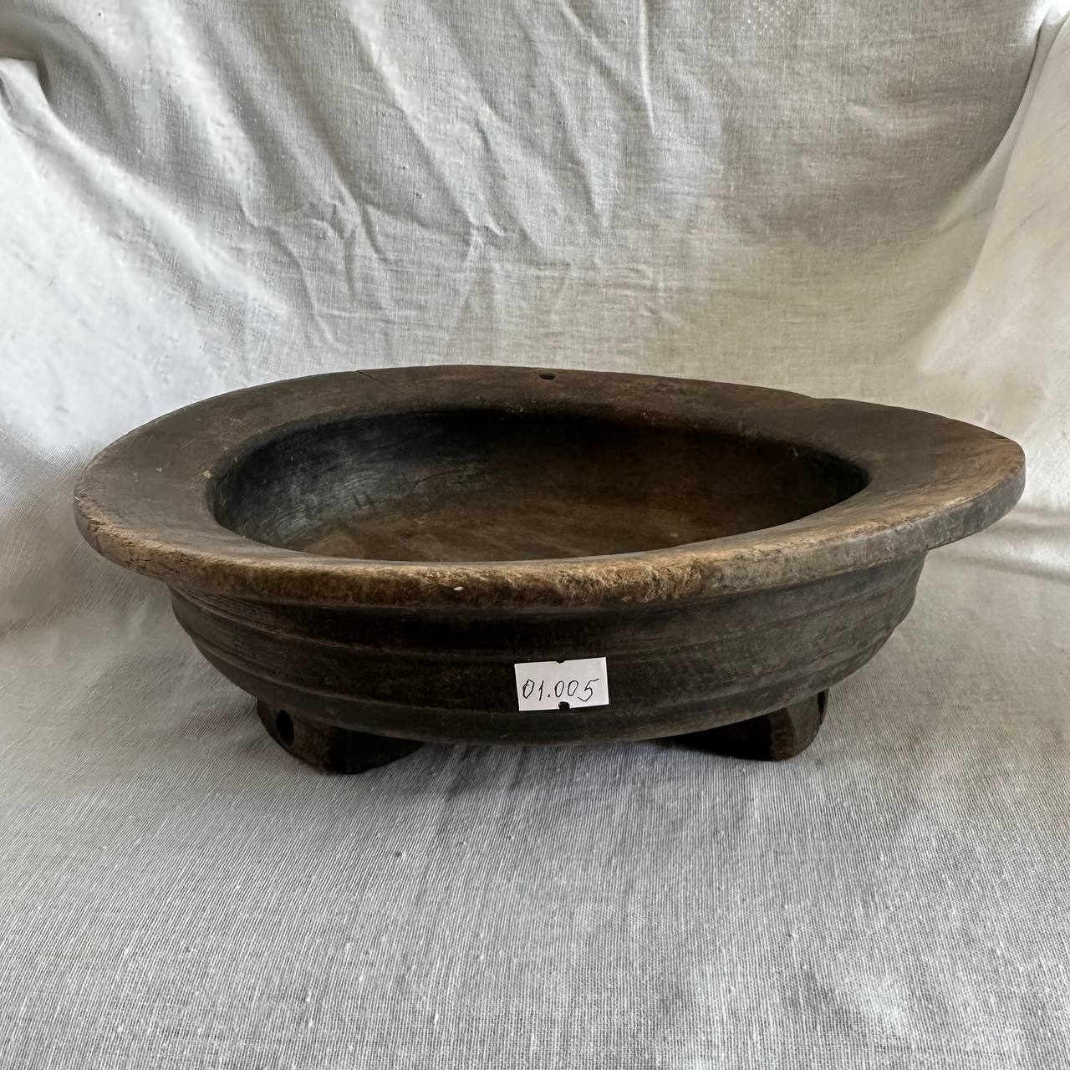
006 «Чаша деревянная»  Круглый глубокий сосуд для порционной подачи еды.  Для хранения в музей был передан | 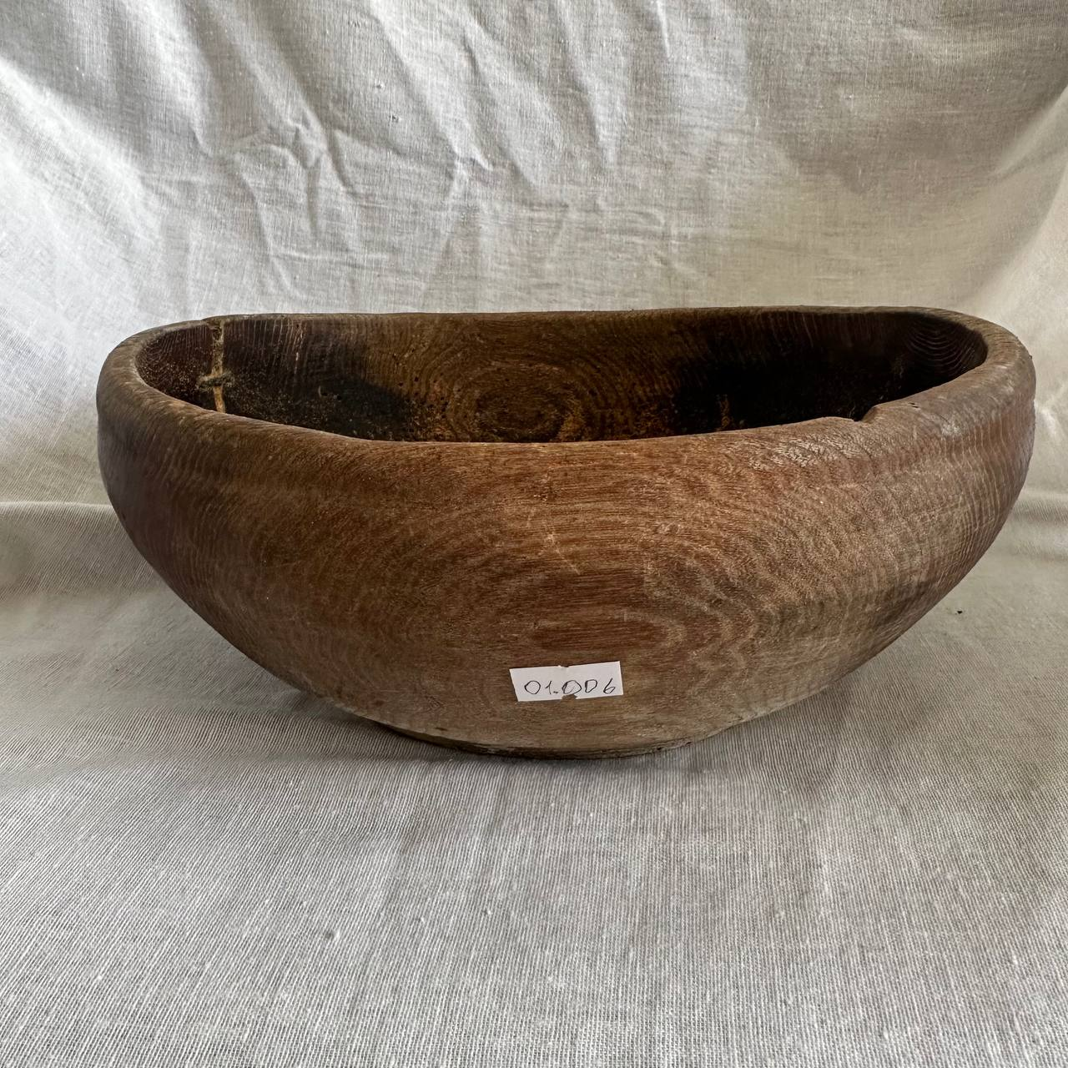

007 «Шумовка деревянная»  Большая ложка с дырками с длинной ручкой. Используется для снятия пены, перемешивания блюда во время его готовки, выемки частей блюда.  Для хранения в музей был передан | 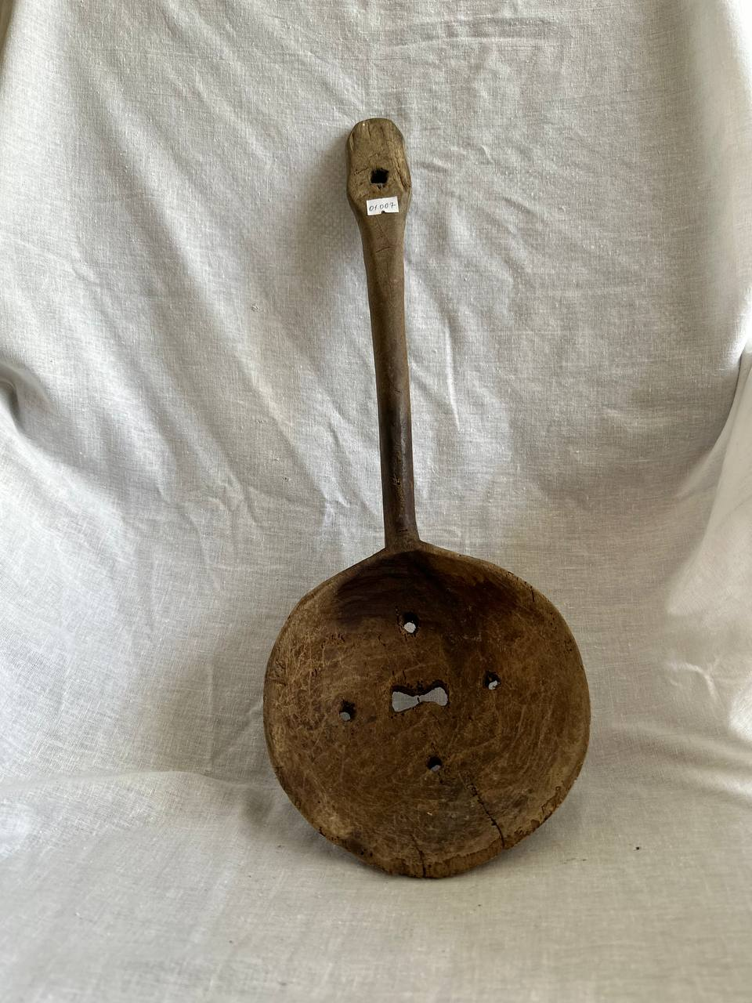
008, 009 «Ступка деревянная»
Инструмент для толчения и растирания чего-либо. Продукт помещают в ступу и оказывают на него воздействие предметом продолговатой формы — пестом. В основном использовался для растирания чеснока и специй.

Для хранения в музей был передан

010 «Подставка деревянная с ложками»  Деревянный предмет квадратной формы для хранения деревянных ложек, используемых для употребления пищи.  Для хранения в музей был передан | 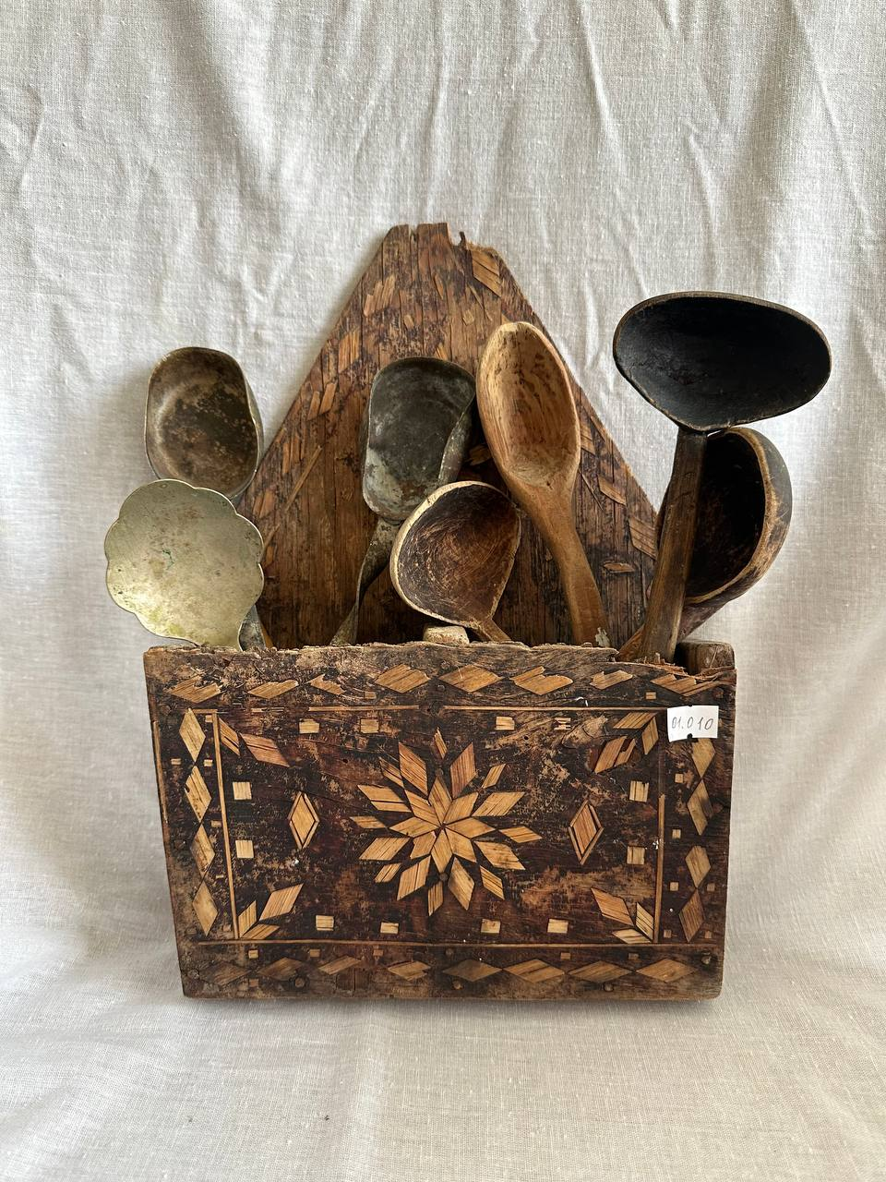

011 «Ваза деревянная»  Сосуд для цветов, покрытый лаком. Сверху нанесен узор белой краской.  Для хранения в музей был передан | 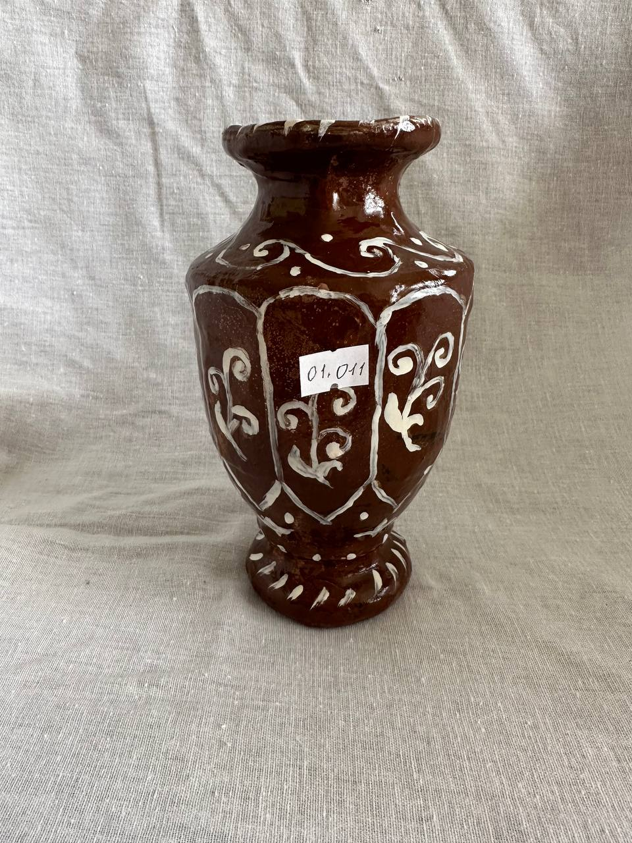
012 «Подсвечник деревянный»  Поставка для свечи. Покрытый краской и лаком.  Для хранения в музей был передан | 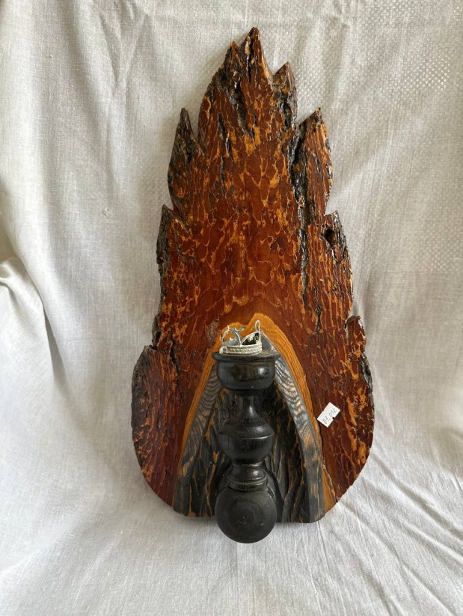
013 «Ваза зеленая, деревянная»  Сосуд для цветов, частично покрытый зеленой краской. Сверху нанесен лак.  Для хранения в музей был передан | 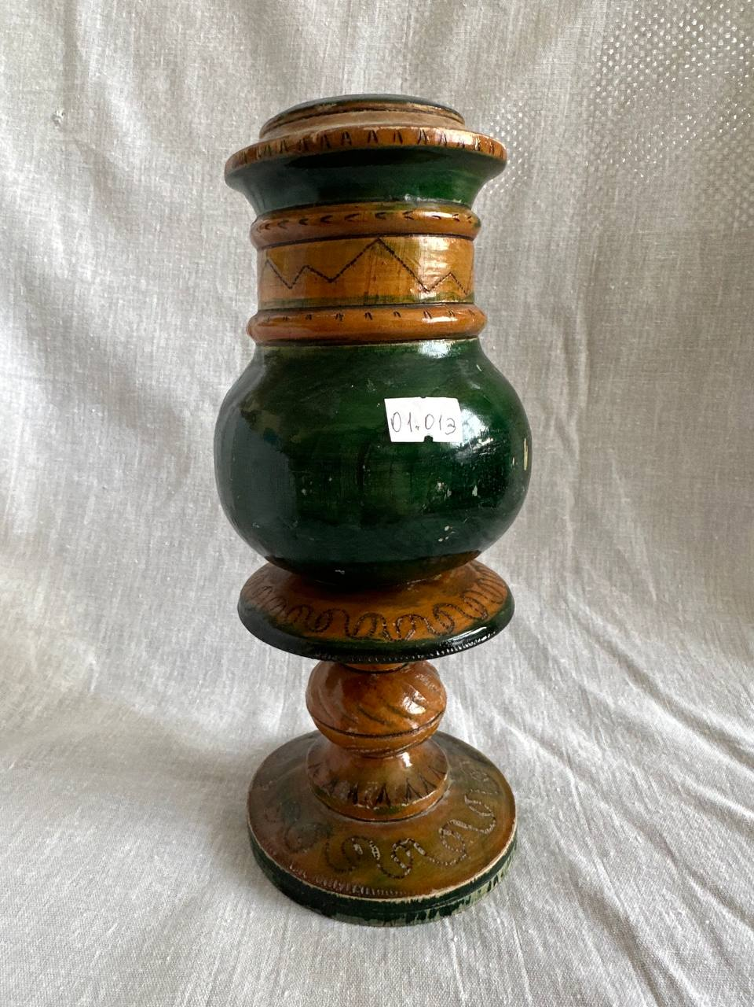

БЛОК 2 «Керамика»
001 | 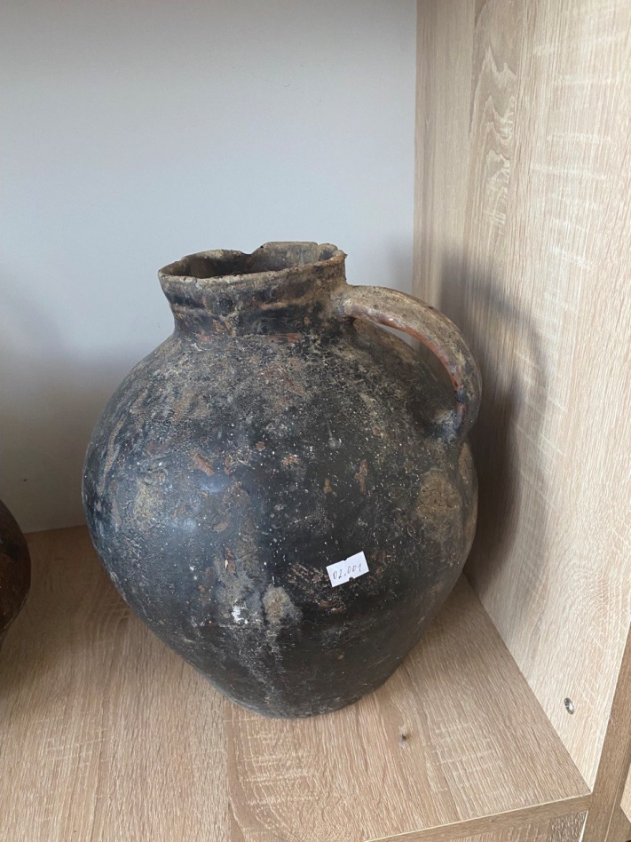
002 | 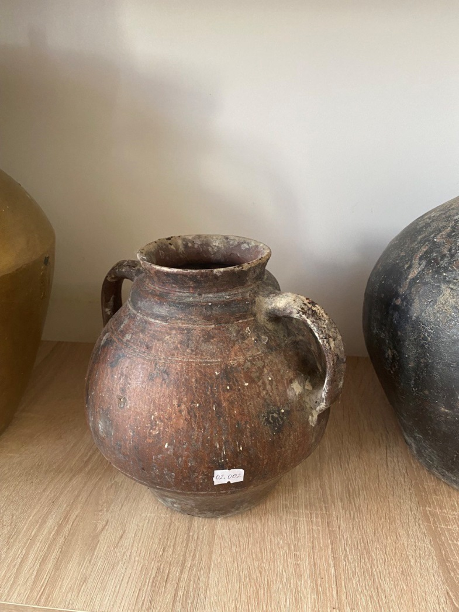
003 | 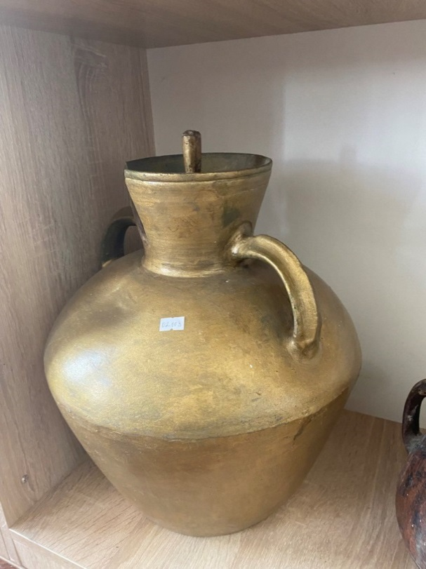

004 | 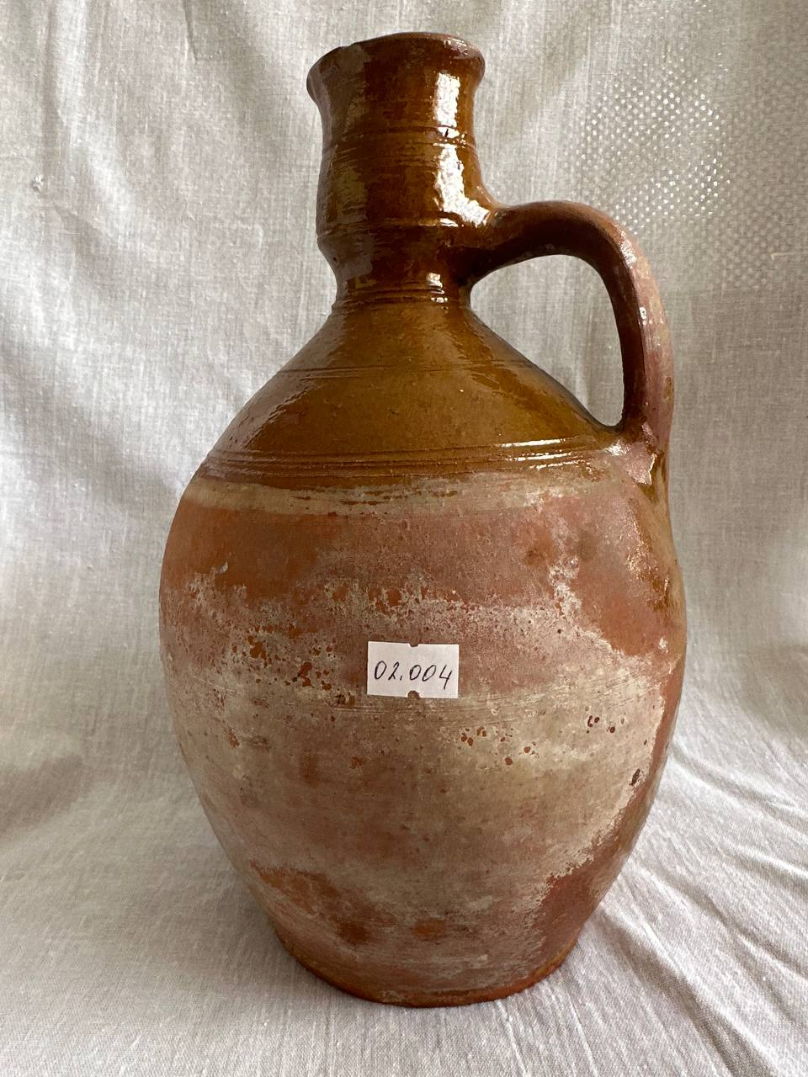
005 | 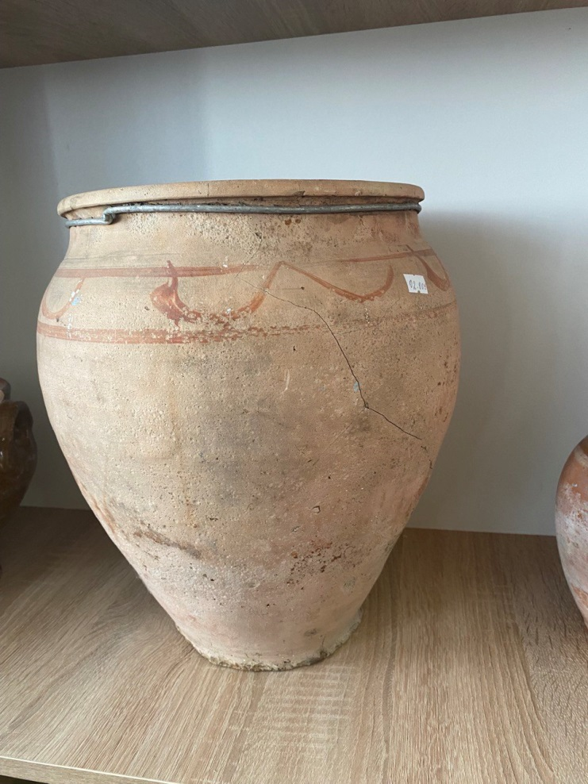
006 | 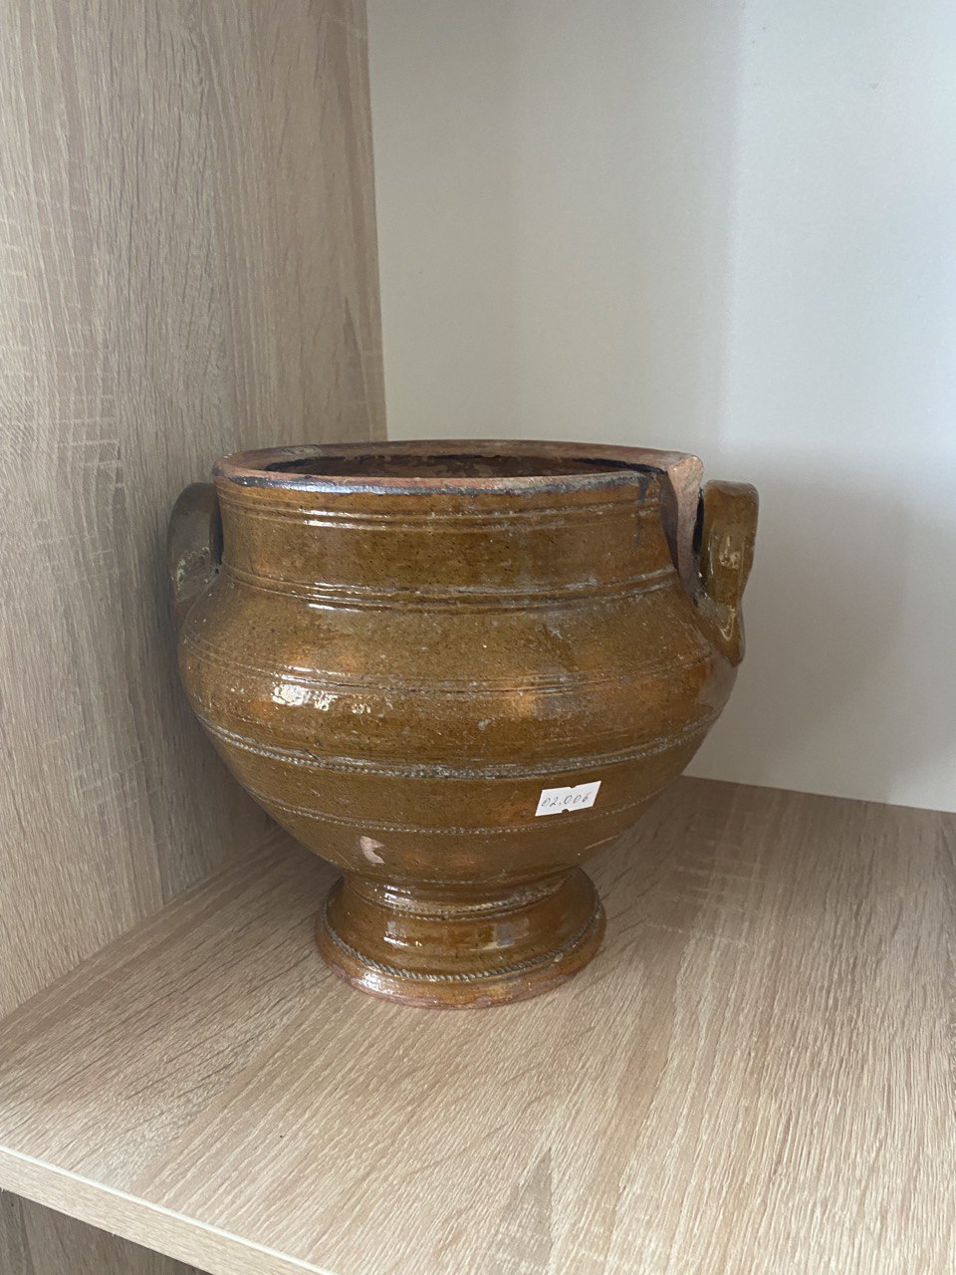

007
008 | 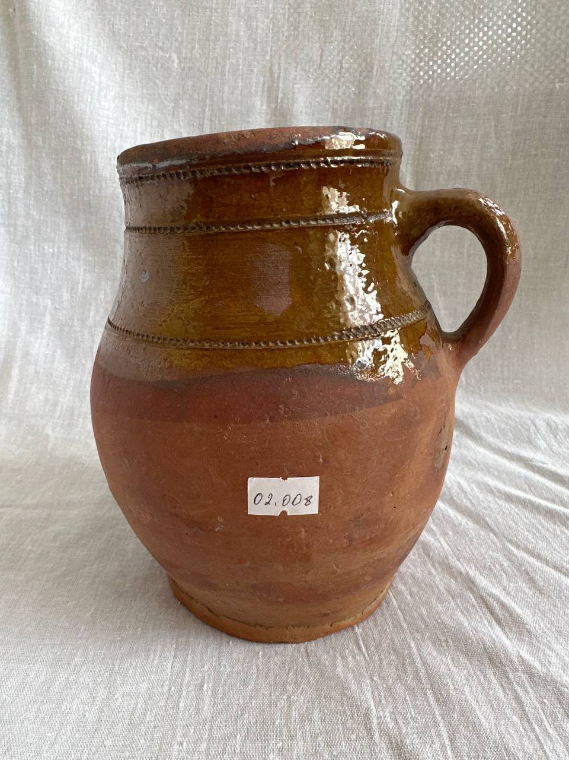
009 | 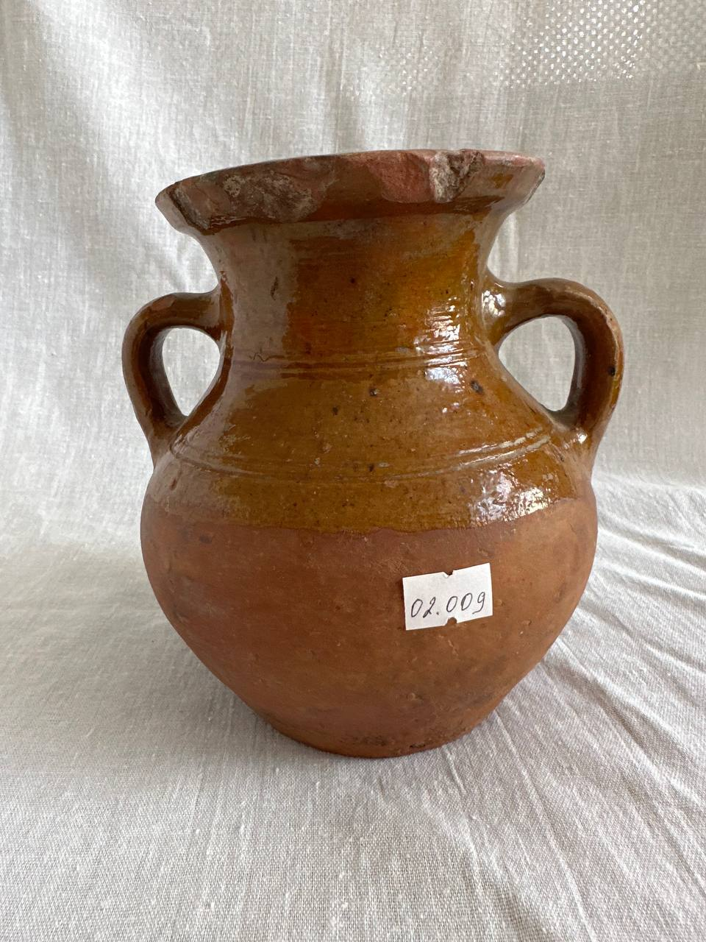

010 | 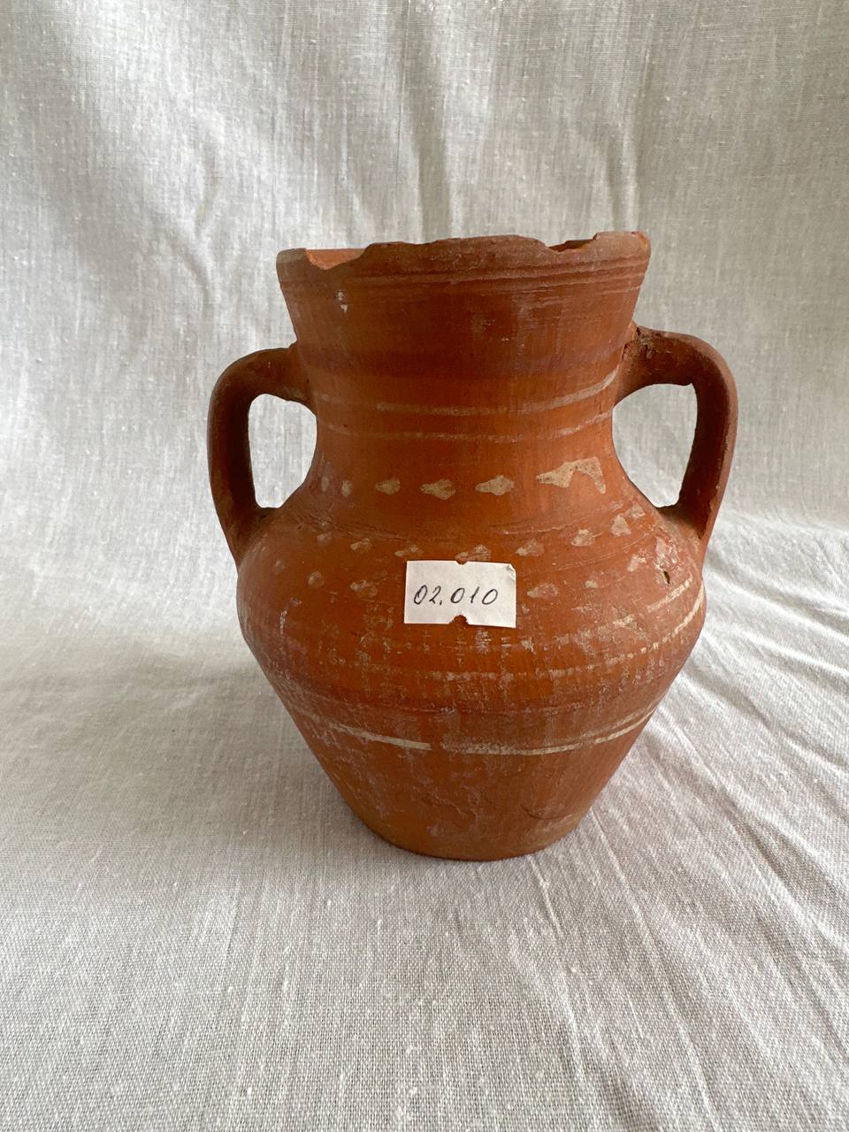
011 | 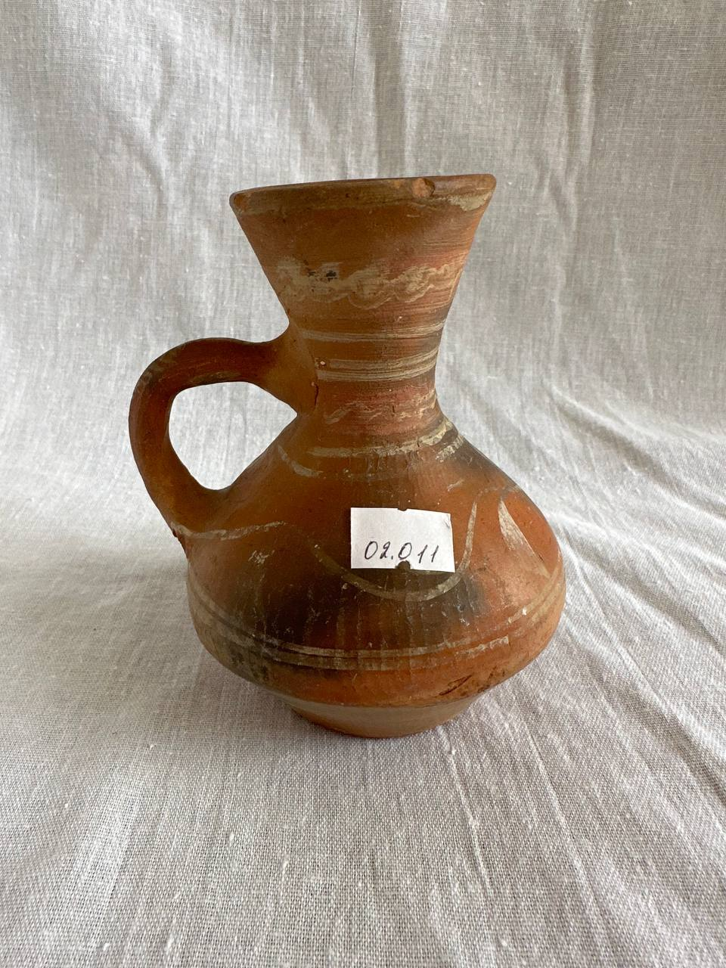
012 | 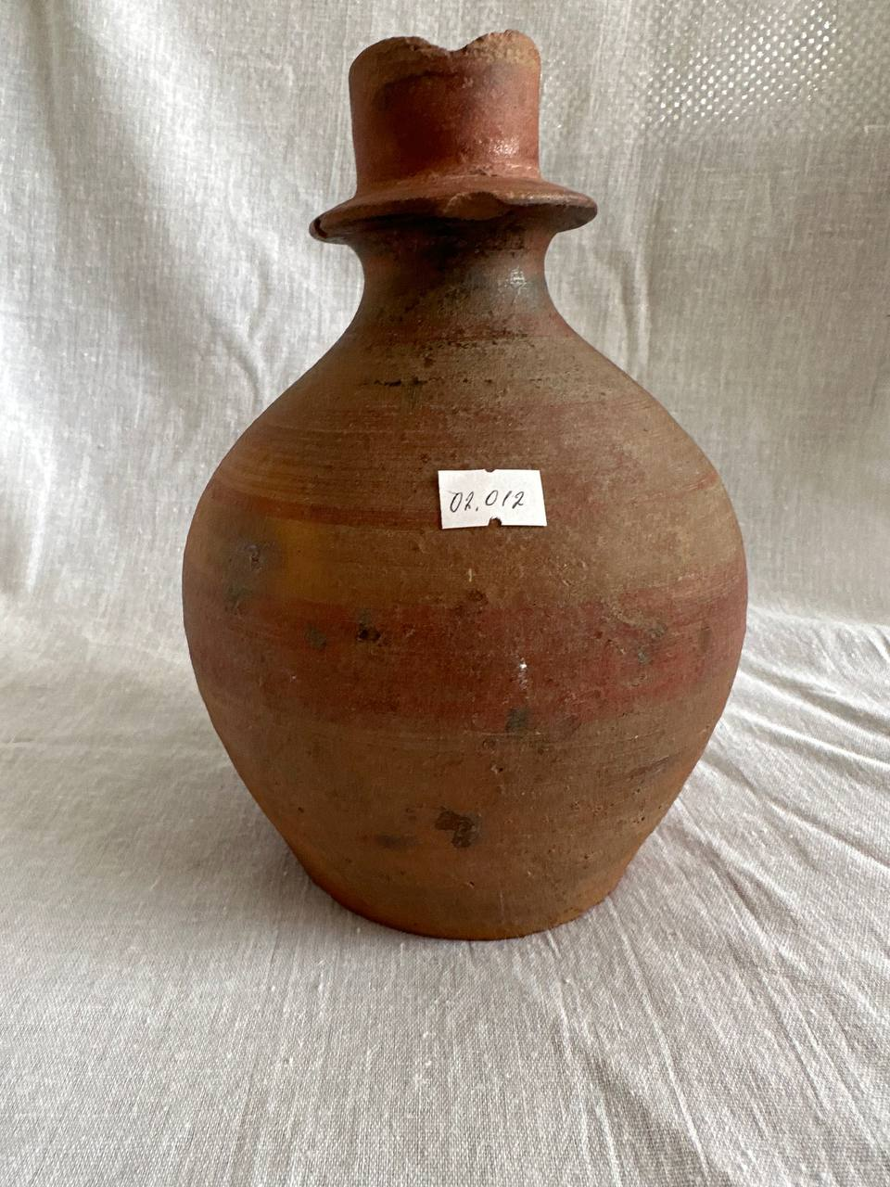

013 | 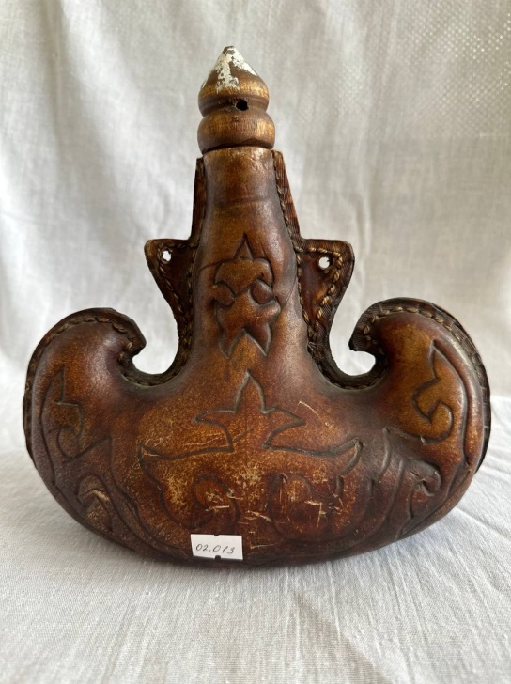
014 | 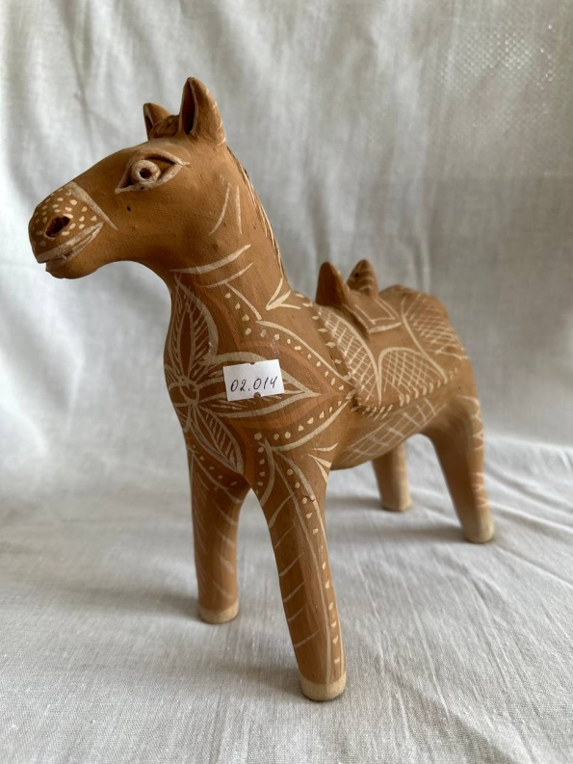
015 | 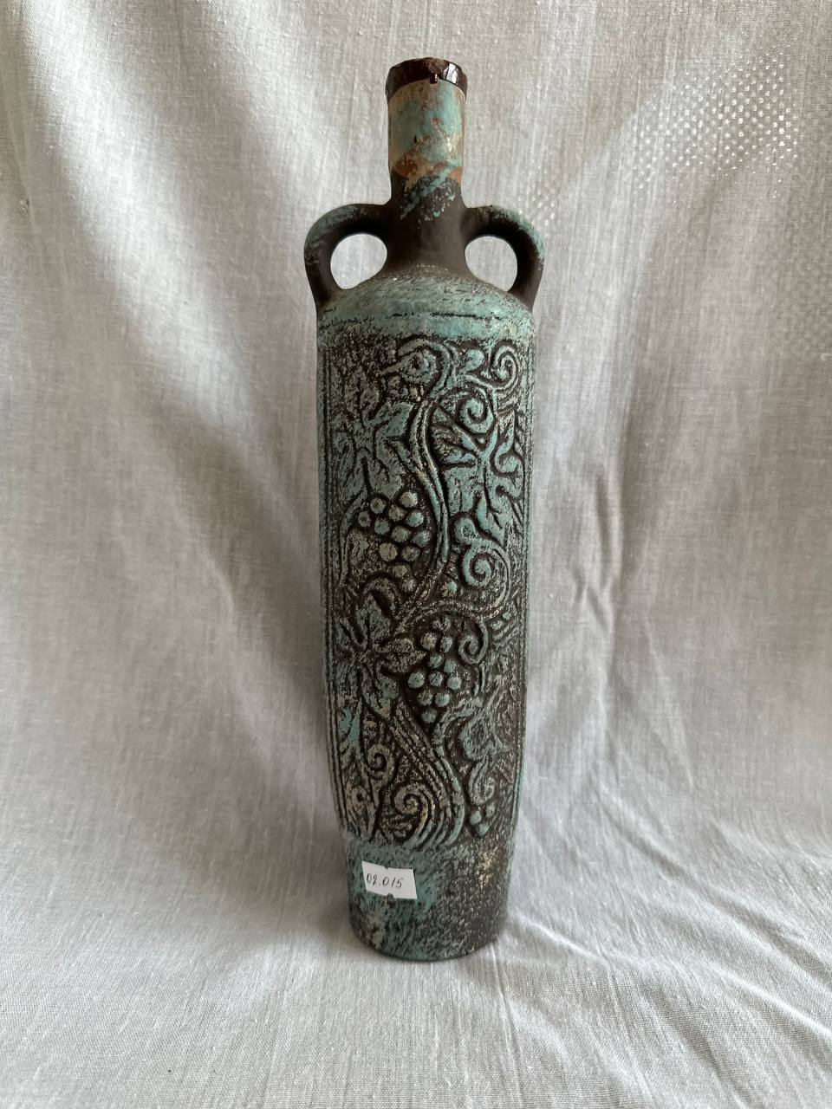

016 | 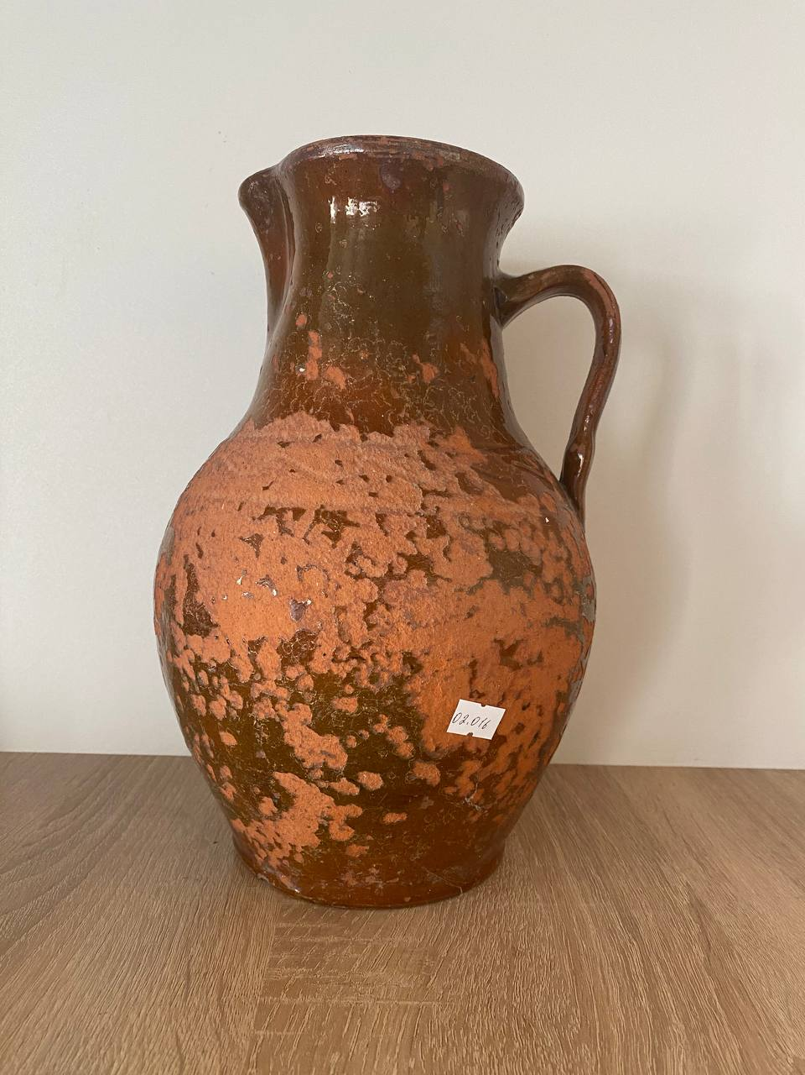
017 | 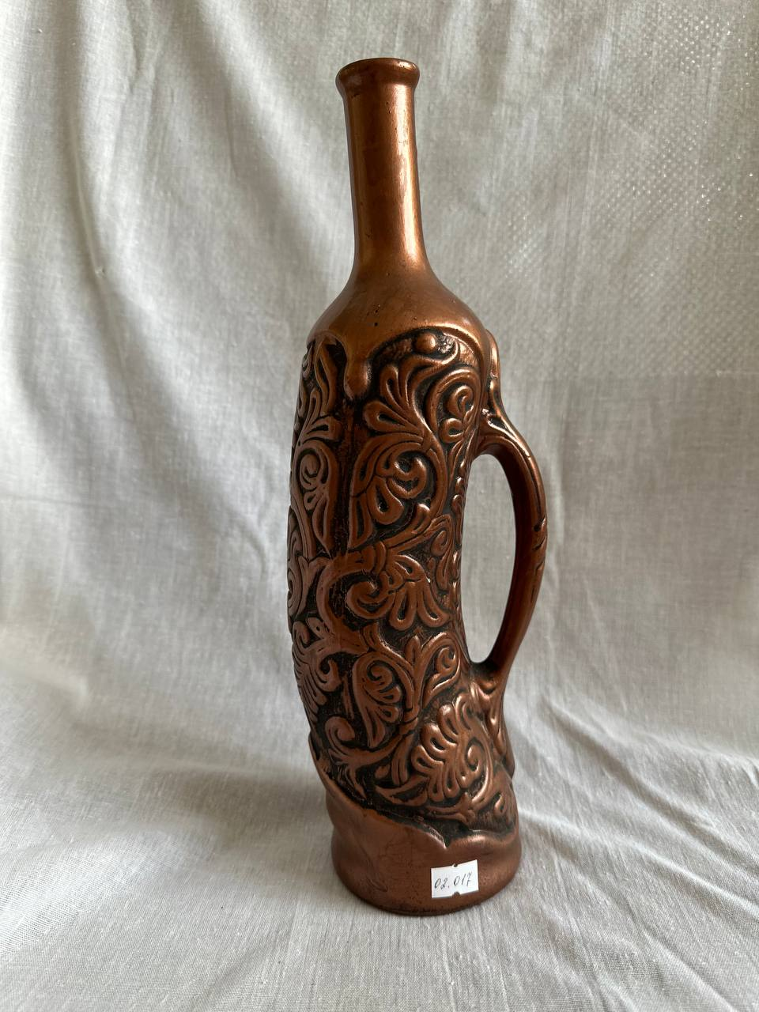
018 | 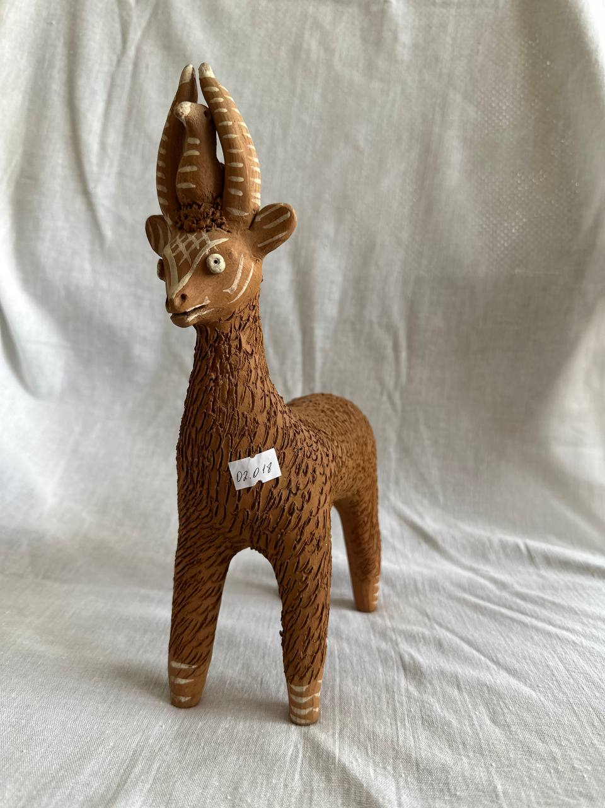

019 рог | 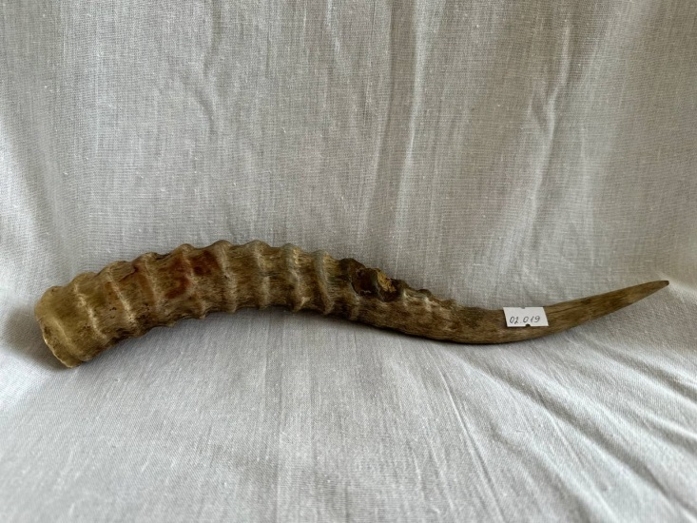
020
021

БЛОК 3 «Кувшины»
001
002
003

БЛОК 4 «Посуда»
001
002
003

